2025-2026九年级上数学学科集体备课之基于核心素养的教学评一体化设计（一）
2025年9月1日，九年级数学备课组齐聚在四楼行政会议室，研讨基于核心素养的教学评一体化设计的主题活动。
首先文校长分析了我校八年级数学期末考试在新北区的排名情况，对九年级组数学老师团队给予肯定，针对九年级的现状提出了相应的要求和目标。
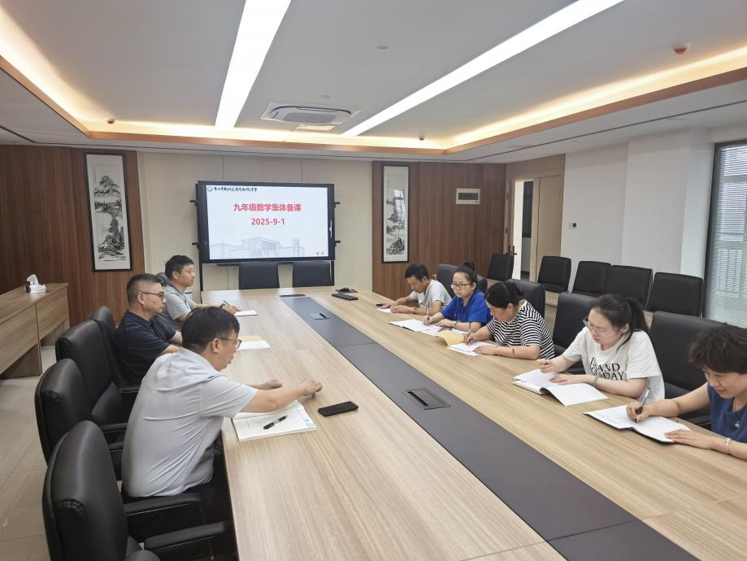
九年级数学是中考的重点学科，关键学科，不仅为中考奠基，更是培养逻辑思维与解决问题能力的重要途径。
1：要求每一位老师深耕课堂，精准备课。做好导学案，注重分层教学与当堂落实。确保每一位学生能跟上步伐。
2：目标不仅是提升学生的中考成绩，更要激发他们的数学思维，培养解决复杂问题的能力。
3：希望每位老师团结协助，加强教研，资源共享，以高度的责任感和专业精神助力学生决胜中考，成就未来。
二：备课组相关工作任务安排
1、做好各项本职工作，备好课，完善二次备课，相关教学反思，几个调研的时间点要做好相关准备。
2、上课要求三自课堂模式，
①自主学习——微课，预习单，
②自主管理——循疑思疑，合作解疑，探索质疑，
③自主发展——拓展深疑，达标测疑。
三、布置相关练习巩固与任务安排。
四、本周教学任务分工
1、导学案课件及时完成，
2、作业练习及时讲评。

